СПИСОК ЧЛЕНОВ ТВОРЧЕСКОЙ ГРУППЫ
Проекта СЕНСОРНАЯ КОМНАТА «РАДУГА ЭМОЦИЙ»

 | ФИО, должность | Основные обязанности
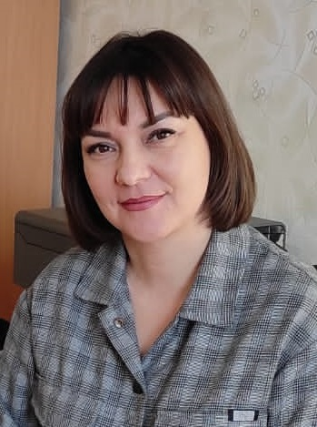 | Зеленкова Розалия Мансуровна,  заведующий МАДОУ «Детский сад присмотра и оздоровления для детей с аллергическими заболеваниями №77» НМР РТ  https://edu.tatar.ru/nkamsk/dou77/page3029605.htm | Руководитель творческой группы, координатор деятельности проекта СЕНСОРНАЯ КОМНАТА «РАДУГА ЭМОЦИЙ»
 | Кирюхина Ольга Викторовна,  заместитель заведующего по воспитательной и методической работе МАДОУ «Детский сад присмотра и оздоровления для детей с аллергическими заболеваниями №77» НМР РТ  https://edu.tatar.ru/nkamsk/dou77/page3029607.htm | Член творческой группы, ответственный за организацию информационного сопровождения деятельности проекта СЕНСОРНАЯ КОМНАТА «РАДУГА ЭМОЦИЙ» на сайте учреждения. Ответственный за разработку планов, программ реализации проекта. Ответственный за организацию семинаров, разработку буклетов.
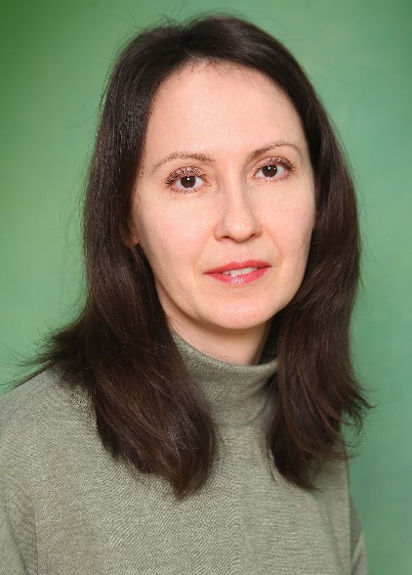 | Бурчина Инна Владимировна,  педагог-психолог МАДОУ «Детский сад присмотра и оздоровления для детей с аллергическими заболеваниями №77» НМР РТ  https://edu.tatar.ru/nkamsk/dou77/page3029629.htm | Член творческой группы, ответственный за организацию информационного сопровождения деятельности проекта СЕНСОРНАЯ КОМНАТА «РАДУГА ЭМОЦИЙ» на сайте учреждения. Ответственный за разработку планов, программ реализации проекта. Ответственный за проведение занятий по проекту.
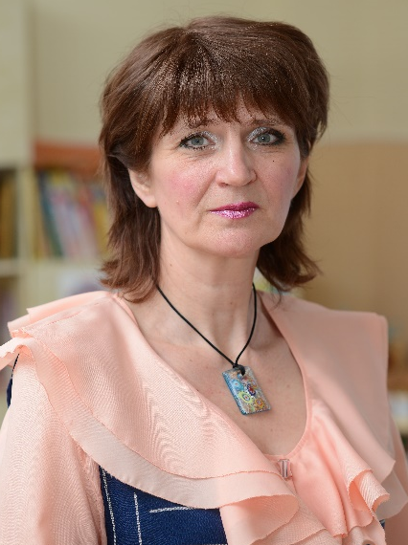 | Мокеева Наталия Николаевна,  музыкальный руководитель МАДОУ «Детский сад присмотра и оздоровления для детей с аллергическими заболеваниями №77» НМР РТ  https://edu.tatar.ru/nkamsk/dou77/page3029613.htm | Член творческой группы,  ответственный за проведение  занятий в группах раннего возраста.
 | Патина Татьяна Владимировна,  музыкальный руководитель МАДОУ «Детский сад присмотра и оздоровления для детей с аллергическими заболеваниями №77» НМР РТ  https://edu.tatar.ru/nkamsk/dou77/page3029615.htm | Член творческой группы,  ответственный за проведение  занятий в группах раннего возраста.
 | Фасхутдинова Мария Фаридовна,  воспитатель МАДОУ «Детский сад присмотра и оздоровления для детей с аллергическими заболеваниями №77» НМР РТ  https://edu.tatar.ru/nkamsk/dou77/page3029641.htm | Член творческой группы,  ответственный за проведение  занятий в группах раннего возраста.
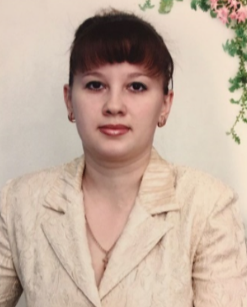 | Ганина Надежда Николаевна,  воспитатель МАДОУ «Детский сад присмотра и оздоровления для детей с аллергическими заболеваниями №77» НМР РТ  https://edu.tatar.ru/nkamsk/dou77/page3515994.htm | Член творческой группы,  ответственный за проведение  занятий в группах раннего возраста.
 | Николаева Лилия Амировна,  воспитатель МАДОУ «Детский сад присмотра и оздоровления для детей с аллергическими заболеваниями №77» НМР РТ  https://edu.tatar.ru/nkamsk/dou77/page3029649.htm | Член творческой группы,  ответственный за проведение  занятий в группах раннего возраста.
 | Зарипова Эльмира Фаргатовна,  воспитатель МАДОУ «Детский сад присмотра и оздоровления для детей с аллергическими заболеваниями №77» НМР РТ  https://edu.tatar.ru/nkamsk/dou77/page3029647.htm | Член творческой группы,  ответственный за проведение  занятий в группах раннего возраста.
 | Валиева Алия Ринатовна,  воспитатель МАДОУ «Детский сад присмотра и оздоровления для детей с аллергическими заболеваниями №77» НМР РТ  https://edu.tatar.ru/nkamsk/dou77/page3029653.htm | Член творческой группы,  ответственный за проведение  занятий в группах раннего возраста.
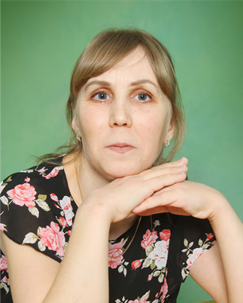 | Мишина Анастасия Евгеньевна,  воспитатель МАДОУ «Детский сад присмотра и оздоровления для детей с аллергическими заболеваниями №77» НМР РТ  https://edu.tatar.ru/nkamsk/dou77/page3029655.htm | Член творческой группы,  ответственный за проведение  занятий в группах раннего возраста.

